农业生产活动及区位选择
【教学目标】
1、了解农业生产活动的概念及农业生产的特点。
2、理解农业投入与产出的关系。
3、理解农业分类的标准及农业的地域分类。
4农业的主要区位因素及变化。
【重点】
- 农业的主要区位因素。
- 根据自然条件、社会条件的综合因素，合理选择或评价某地的区位农业。
【教学过程】
【导课】随着农业的发展，社会的进步，又先后出现了绿色农业、蓝色农业、白色农业、观光农业、基因农业、立体农业、综合农业、生态农业等等，要想对这些新兴的农业有所了解，必须掌握有关农业生产方面的基础知识。

一、农业生产活动的概念
【问】什么是农业生产活动？
【答】农民利用土地的自然生产力，栽培植物或饲养动物，以获得所需的产品，这就是农业生产活动。
【问】举例说明，哪些活动属农业生产活动。
【答】种小麦、玉米、饲养猪、牛、羊等都是农业生产活动。
【问】农业生产部门与其他物质生产部门相比，有什么显著特点？

- 农业生产活动的特点
【答】地域性、季节性和周期性。
【实例】橘生于淮南则为橘，生于淮北则为枳。 地域性；
人误地一时，地误人一年。 季节性、周期性。
【练习】判断哪个属于地域性，哪个属于季节性和周期性？
A.海南产椰子 B.舟山渔场每年两次渔汛

【承转】为了获得更高的经济效益，人们必须根据农业生产的特点进行生产活动，同时还要考虑农业的投入和产出的比是否合理。再如两个农民，一个在种水稻时施了农家肥、喷洒了农药；另一个在种植水稻时以上的化肥、农药都没有使用，你说，他俩所种水稻的产量会一样吗？（不一样）

三、农业的投入和产出
【问】小麦的生长需要哪些条件呢？请讨论。（这些条件即是投入。）
【答】需要自然条件（光、热、水、土、地形等），劳动力、肥料、农药、农具等。
读图5.1回答：农业投入包括哪些方面？产出是什么？
【答】农业的投入包括自然条件、劳动力、生产条件、科技四方面，产出的农产品有粮食、肉、奶、水果、蔬菜、棉花、木材、橡胶、皮、毛、蛋等，有的供人们食用，有的是工业生产的原料。

自然条件（光、热、水、土、地形等）
劳动力 生活资料
农业生产
投入 产出
生产资料（种子、农
药、化肥、农具等） 生产原料
科技

【思考】在农业生产活动过程中，哪些投入要素的比例在增长？
科技、生产资料。

四、农业的分类
- 按生产对象分类：种植业 东部平原区；
畜牧业 西部山区；
混合农业 广大农村。
2、按投入多少分类：粗放农业、密集农业；（生产力水平的高低决定）
3、按产品用途分类： 自给农业（自己消费） 发展中国家
商品农业（销售市场） 发达国家
【问题设计】请同学们看图5.3“农业的工厂化”，A图和B图，按农业生产的对象、投入多少、产品的用途分别进行分类，它们各属于什么类型的农业？
【答】 A图是工厂化的种植业、密集农业、商品农业；
B图是工厂化的乳畜业、密集农业、商品农业。

【练习】
“一骑红尘妃子笑，无人知是荔枝来。”这是唐诗名句，据此回答：
（1）荔枝属下列哪一气候带的水果（ ）
A、亚热带 B、暖温带 C、中温带 D、寒温带
（2）杨贵妃所住的长安不产荔枝，而大老远派专人通过驿道马不停蹄将新鲜的荔枝送往长安，这反映了农业生产的什么特点 （ ）
A、长期性 B、季节性 C、周期性 D、地域性
（3）形成上述农业生产特点的主要原因是荔枝产地与长安的 （ ）
A、气候差异 B、土壤差异
C、地形差异 D、水源差异

【承转】俗话说：人是铁饭是钢，一顿不吃饿得慌。饭从哪来，农民耕种的结果。那么，农民在种地时都需要考虑哪些问题呢？
【问题设计】请大家分组讨论：
  - 结合自己的实际生活经验，讨论说明本地区适合于种植哪些农作物？
  - 根据实际的生活经验，说说农作物的生长需要哪些必备的条件？
  - 运用地理专业术语，说说你在选择之前都考虑了哪些因素？

【答】（1）本地区适合于种水稻、油菜籽；果树如柑橘、杨梅等，还有茶树等。
（2）农作物生长必须要有光、热、水、土、肥等，及种子、农药、工具和劳动力等。
（3）考虑了气候、地形、土壤、交通、劳动力等。

【总结】一个地区的农作物生产除了要考虑当地的气候、地形、土壤、交通等外，还要考虑市场（生产了能不能卖掉）以及国家的政策（在技术、资金、税收等方面的支持，能够极大的调动农民的积极性）。

所考虑的这些因素就是区位因素。什么是区位？
位置
区位
空间联系

影响因素： 气候（光、热、水） 市场
平原 种植业
自然因素 地形 社会因素 交通
山区 畜牧业、林业
土壤（茶树 红壤） 政策
【实例】三江平原种植业与青藏高原畜牧业的区位比较。

【承转】这些区位因素会不会变化？怎样变化？
科技的发展，能对自然因素进行改造：
气候 大棚农业、双季稻的推广等；
地形 山区修建梯田。
（应注意的问题：等高线比较稀疏的地方，坡度较缓，适于修梯田）

社会经济因素是不断变化的：
市场 在郊区布局蔬菜、乳畜产品加工、园艺业等；
交通 有利于快速运输（如中国的“绿色通道”）

【思考】荷兰的鲜花，全世界都能收到，主要因为什么？
科技和交通。

【问题设计】
分组讨论：以下地区要发展农业生产，需要改造哪些自然因素？
宁夏平原、三江平原、东南丘陵、沿海滩涂。
宁夏 干旱 改造水分（灌溉）；
三江 沼泽 改造水分（排水）；
东南 坡度大 改造地形（修梯田）；
沿海 含盐高 改造土壤（排盐）。

【练习】
分析影响下列地区农业生产的主要自然条件或社会经济条件：古巴的甘蔗、我国的河西走廊粮棉、黑龙江省的大豆、珠江三角洲的鱼塘、上海郊区的乳牛场和养鸡场。
古巴的甘蔗――气候条件适宜，长期的生产习惯。
河西走廊――夏季高温，有祁连山冰雪水灌溉。
黑龙江大豆――夏季高温，肥沃黑土。
珠江三角洲的鱼塘――河网密布，地势低平，低洼处长期积水，利于挖泥成塘。
上海郊区的乳牛场和养鸡场――乳畜制品、鲜奶、鸡蛋等不适于长距离运输，从经济效益考虑，分布在城郊有利上海市场。

能力·思维·方法
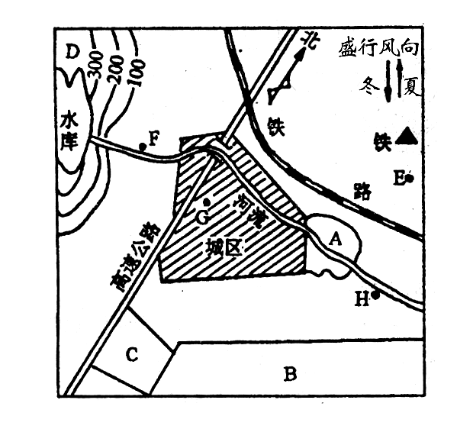
在某地工农业布局规划图上，从区位选择合理的角度，将下列农业部门和工厂布局在图中并说明其理由：
（6分）
（1）农业区位（A、B、C、D）
①乳牛业布局在 区，理由是：

②花卉业布局在 区，其理由是：

③水稻种植业布局在 区 ，理由是：

【作业】
复习讲义农业区位的练习.

【板书设计】
农业生产活动及区位选择
一、农业生产活动的概念

农业生产的特点
  - 地域性
  - 季节性和周期性

三、农业的投入和产出

自然条件（光、热、水、土、地形等）
劳动力 生活资料
农业生产
投入 产出
生产资料（种子、农
药、化肥、农具等） 生产原料
科技
四、农业分类
1、按生产对象分类：种植业 东部平原区；
畜牧业 西部山区；
混合农业 广大农村。
2、按投入多少分类：粗放农业、密集农业；（生产力水平的高低决定）
3、按产品用途分类： 自给农业（自己消费） 发展中国家
商品农业（销售市场） 发达国家
位置
区位
空间联系
影响因素： 气候（光、热、水）
平原 种植业
自然因素 地形
山区 畜牧业、林业

土壤（茶树 红壤）
市场 决定农业生产类型与规模 郊区布局蔬菜、乳畜产品加工、园艺业等

社会因素 交通 绿色通道

政策 商品性基地

